**Ford Explorer: DNA americano e un’anima tutta europea**

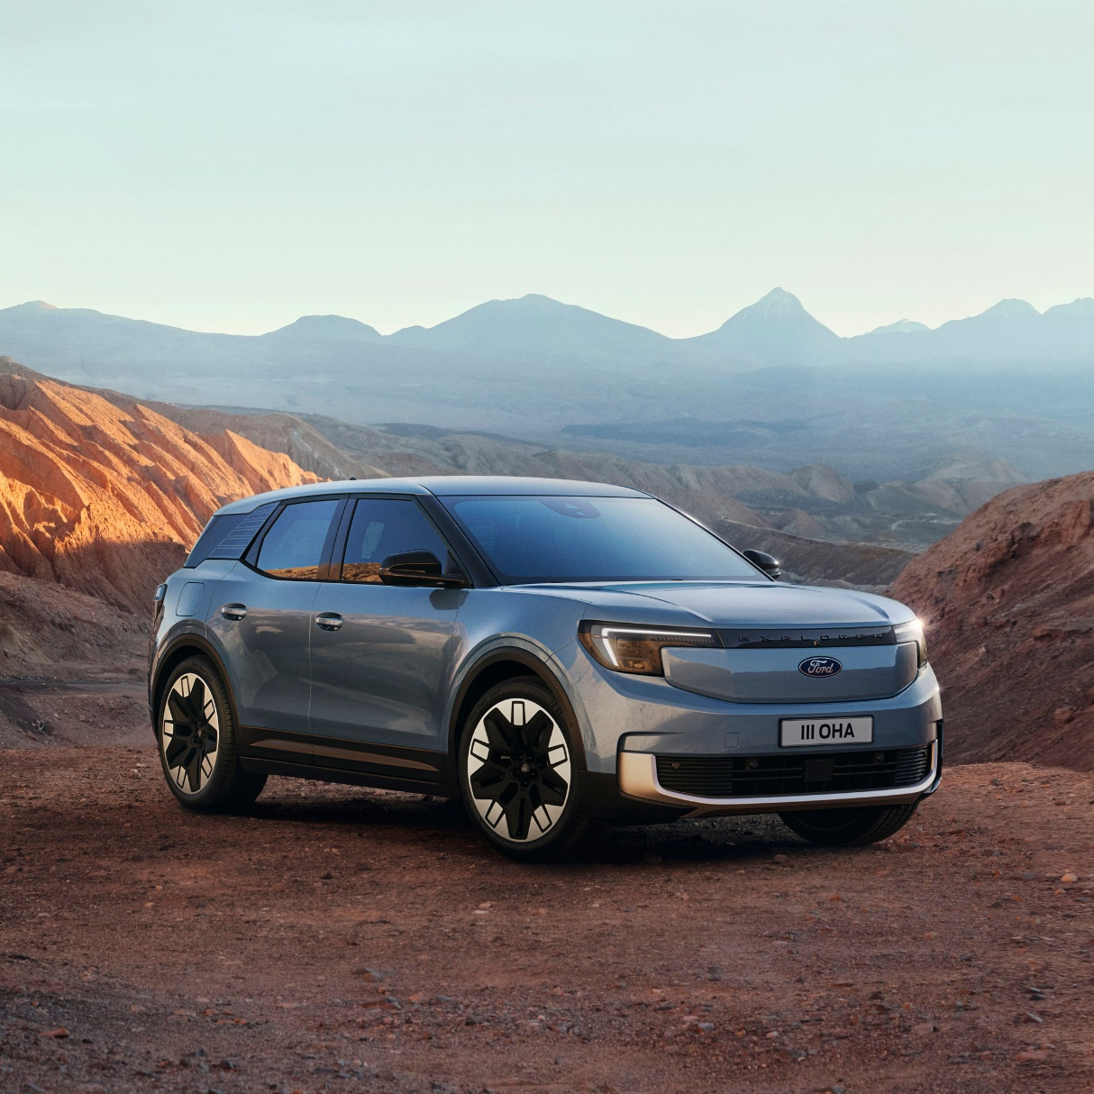

* Explorer è il primo SUV elettrico Ford progettato e prodotto in Europa, apripista di una nuova generazione di modelli a zero emissioni

* Realizzato nel nuovo Electric Vehicle Center di Colonia, offre un'autonomia di oltre 600 km ed è dotato di dotazioni di serie superiori. Grazie alla ricarica rapida da 185 kW, il livello delle batterie può passare dal 10 all'80% in circa 26 minuti
* A bordo di Explorer trova posto anche un’eccellenza italiana: i rivestimenti dei sedili Sensico® con effetto pelle sono realizzati da Mario Levi Group, una delle più prestigiose realtà nell’ambito della manifattura per gli interni

**Roma, 2 ottobre 2024 –** Explorer è il primo SUV elettrico[1] Ford progettato e prodotto in Europa, apripista di una nuova generazione di modelli a zero emissioni della casa americana.

Explorer unisce l'ingegneria tedesca allo stile e al carattere americano, per un SUV a 5 posti concepito per sostenere ogni genere di avventura, dalla città ai lunghi viaggi, grazie a un’autonomia di oltre 600km. A bordo, la ricca dotazione di serie garantisce sicurezza, comfort e un’esperienza digitale sempre connessa.

La gamma delle tecnologie include il nuovo SYNC Move[2] con ampio schermo touch regolabile in altezza, l’infotainment di nuova generazione con audio personalizzato in base alla configurazione degli interni, l’integrazione wireless delle app e gli avanzati sistemi di assistenza alla guida.[3]

Realizzato nel nuovo Electric Vehicle Center di Colonia, Explorer rappresenta un ulteriore passo nel percorso di Ford verso una nuova generazione di vetture elettriche che sono sempre più punto di riferimento nella categoria per qualità e funzionalità. L’innovativo impianto di Colonia produrrà anche la nuova Ford Capri, un SUV coupé dal carattere inequivocabilmente sportivo che sarà lanciato alla fine del 2024.

“*Con il lancio di Explorer iniziamo a scrivere una nuova storia, qui in Europa, per un futuro completamente a zero emissioni*”, commenta Fabrizio Faltoni, Amministratore Delegato di Ford Italia. “*Sappiamo che la transizione elettrica richiede tempo, è un processo graduale e progressivo. Con Explorer abbiamo provato a sfidare alcuni dei pregiudizi che spesso si hanno verso l’elettrico, ovvero quello dell’autonomia che spesso viene percepita come ridotta o vincolante. Abbiamo allora deciso di fare qualcosa di veramente incredibile, facendo un test drive che ha visto Explorer completare il giro del mondo e mostrare come viaggiare in elettrico oggi sia possibile, anche quando le distanze sono davvero importanti. Con oltre 600km di autonomia il nostro Explorer ne è la dimostrazione* ”.

La sostenibilità, quando si parla di Explorer, passa anche per gli interni. A bordo di Explorer, come su altri modelli europei Ford, trova posto un’eccellenza italiana: i rivestimenti dei sedili Sensico® con effetto pelle sono realizzati da Mario Levi Group, una delle più prestigiose realtà nell’ambito della manifattura per gli interni. L’innovativo materiale utilizzato su Explorer presenta le caratteristiche e le qualità di resistenza, morbidezza ed eleganza della pelle, ma è realizzato su base sintetica con certificazione vegana. Il processo produttivo, inoltre, unisce le tecniche tradizionali della produzione conciaria alla sostenibilità, portandole nel futuro.

**All’altezza di qualsiasi avventura**

Explorer è già entrato nella storia grazie a Lexie Alford (@LexieLimitless), la prima persona ad aver circumnavigato il globo a bordo di un veicolo elettrico[4]. Attraversando 6 continenti, 27 paesi e percorrendo oltre 30.000 chilometri utilizzando esclusivamente energia elettrica, questa impresa ha dimostrato le potenzialità di questa tecnologia di propulsione.

Explorer si distingue infatti per i propulsori elettrici a batteria a zero emissioni e un'autonomia che arriva fino a 602 km con una singola carica[5]. È già disponibile nelle versioni a trazione posteriore (RWD) con singolo motore o a trazione integrale (AWD) con doppio motore. Entrambe utilizzano batterie agli ioni di litio e nickel, manganese e cobalto (NMC) ad autonomia estesa, una tecnologia che si distingue per densità energetica, potenza e per le sue prestazioni in tutti i climi europei, dalla Scandinavia al Mediterraneo. In un secondo momento sarà disponibile anche un modello RWD a motore singolo con batteria NMC standard.

La ricarica rapida dal 10 all'80% avviene in circa 26 minuti[6] utilizzando caricatori DC fino a 185 kW, per il modello a trazione AWD. La ricarica in tutta Europa è garantita dagli oltre 750.000 punti[7] della rete BlueOval Charge Network, tramite l'app FordPass[8] o attraverso l'innovativa tecnologia Plug & Charge. La rete include le stazioni di IONITY, la rete di ricarica ad alta potenza co-fondata e finanziata da Ford.

Non è solo la ricarica ad essere rapida: Explorer è in grado di accelerare più velocemente di una vettura Ford Performance come la Focus ST: con 340 CV, il modello AWD raggiunge i 100 km/h in 5,3 secondi. Explorer AWD può anche trainare fino a 1.200 kg[9], grazie alla propulsione elettrica continua, garantendo sempre elevati livelli di comfort grazie alla motorizzazione EV e alle ricche dotazioni di serie.

“*Explorer dimostra che l'efficienza e il comfort dei propulsori completamente elettrici non comportano compromessi in termini di piacere di guida*", dichiara Geert van Noyen, Vehicle Dynamics, Ford Europe. "*L'accelerazione da auto sportiva e le apprezzate dinamiche di guida che da sempre distinguono Ford si uniscono in un modello comodo e versatile, offrendo la massima libertà per ogni genere di avventura*".

Oltre a offrire un generoso spazio totale di circa 490 litri[10], inclusa l’esclusiva MegaConsole da 17 litri, Explorer è dotato del pratico e sicuro scomparto *My Private Locker*, nascosto dietro lo schermo. L’interno è dominato dall'infotainment connesso SYNC Move con schermo touch da 14,6 pollici, regolabile in altezza con inclinazione variabile di oltre 30 gradi, per garantire i massimi livelli di visibilità e comfort durante la guida. Questo sistema rende le funzioni touch più accessibili, con un’interfaccia a elevata configurabilità.

Inoltre, sono di serie il volante e sedili anteriori riscaldati, il sedile conducente massaggiante e la ricarica wireless per lo smartphone[11]. Il design degli interni unisce tecnologia e fascino: tra le caratteristiche vi sono i sedili sportivi con poggiatesta integrati e un'elegante soundbar ad alta-definizione per ascoltare musica in wireless tramite Android Auto e Apple CarPlay[12], per un'esperienza di guida davvero coinvolgente.

L'allestimento Premium di Explorer aggiunge il sistema audio B&O a 10 diffusori e le luci a LED ambiente multicolor per personalizzare l’atmosfera a bordo, oltre ai fari Matrix Full LED adattivi e dinamici.

Per rendere il processo di acquisto più semplice, la dotazione di serie è massimizzata. L’elenco degli optional va dal tetto panoramico[13] che offre oltre un metro quadrato di superficie vetrata, al Driver Assist Pack. Quest’ultimo include il portellone posteriore ad apertura e chiusura senza mani per l’accesso ai 470 litri di spazio nel bagagliaio, l’head-up display, la telecamera a 360 gradi e il nuovo Lance Change Assist, per guida sicura e confortevole.

Tutto questo si aggiunge alle oltre 15 tecnologie di assistenza alla guida di serie, tra cui l'Intelligent Adaptive Cruise Control con Stop and Go[14] e il Clear Exit Warning, progettato per aiutare a prevenire incidenti con i ciclisti.

Explorer è il primo veicolo realizzato nell’Electric Vehicle Center di Colonia, una storica struttura Ford trasformata nella fabbrica del futuro grazie a un investimento di 2 miliardi di dollari.

Avvalendosi di intelligenza artificiale e di macchine autoapprendenti, la struttura utilizza centinaia di robot di ultima generazione accuratamente coreografati, che eseguono compiti di saldatura, taglio, pulizia, verniciatura e fusione, coordinati alla perfezione per garantire costantemente precisione, efficienza e qualità.

|  |  |  |
| --- | --- | --- |
|  | **Extended Range RWD**  **Explorer/ Explorer Premium** | **Extended Range AWD**  **Explorer/ Explorer Premium** |
| **Capacità utilizzabile (kWh)** | 77 | 79 |
| **Velocità di ricarica DC 10-80% (~min.)** 5 | 28 | 26 |
| **Potenza di ricarica max DC (kW)** | 135 | 185 |
| **Potenza di ricarica max AC (kW)** | 11 | 11 |
| **Potenza (kW)** | 210 | 250 |
| **Potenza (PS)**15 | 286 | 340 |
| **Coppia posteriore (Nm)** [15] | 545 | 545 |
| **Autonomia WLTP (km)[16]** | 602/572 3 | 566/532 16 |
| **Consumo elettrico (kWh/100 km)** | 13.9/14.7 | 15.7/16.6 |
| **Velocità Max. (km/h)** | 180 | 180 |
| **Accel. 0-100 (km/h)** | 6.4 | 5.3 |

**Un test drive davvero incredibile**

Per dimostrare che Explorer è in grado di affrontare ogni genere di avventura, Lexie Alford ha raccolto e vinto la sfida di diventare la prima persona a circumnavigare il globo a bordo di un veicolo elettrico.

Un incredibile viaggio attraverso il globo in cui non sono mancati imprevisti e difficoltà, come la gestione di interruzioni di corrente in Africa, l’assenza di infrastrutture di ricarica nel deserto di Atacama in Cile, la guida su strade sterrate, passi di montagna e in condizioni di gelo: un'impresa che dimostra cosa è possibile fare con un veicolo elettrico.

Nel corso del viaggio, Lexie ha utilizzato una varietà di soluzioni di ricarica, dalle prese a muro CA da 2,2 kW ai caricabatterie rapidi DC, nonché un pacco batterie portatile alimentato a energia solare.

"*In questa epica avventura ho incontrato persone incredibili in ogni angolo del mondo e ho guidato Explorer attraverso 27 paesi meravigliosi. E non sono mancate le sfide, alcune davvero uniche*", ha affermato Lexie. "*Per me è stato un onore essere stata scelta da Ford per affrontare un’avventura di tale portata insieme ad Explorer. Negli ultimi sei mesi è stato come una casa per me. Sono partita con l’obiettivo di dimostrare cosa è realmente possibile ottenere con un veicolo elettrico, oggi sono orgogliosa di esserci riuscita*".

***Ufficio Stampa Ford Italia Sabina Grixoni***

*Via del Serafico n.89 – 00142 Roma Comunicazione e Relazioni Esterne*

*+39.06.518551* [*sgrixoni@ford.com*](mailto:sgrixoni@ford.com)

[*newsford@ford.com*](mailto:newsford@ford.com)

*<https://www.ford.it/mondo-ford/relazioni-esterne>*

*Portale media:* [*www.ford-videomedia.it*](http://www.ford-videomedia.it)

*Press-kit online:* [*http://media.ford.com*](http://media.ford.com)

*[](https://www.linkedin.com/showcase/ford-italia/) [](https://www.linkedin.com/showcase/ford-pro-italia) [Instagram, logo, media, network, new, social, square icon - Free download](http://www.instagram.com/forditalia) [](http://www.facebook.com/forditalia)* [Premium Vector | X new social network Black app icon Twitter rebranded as X  Twitter's logo was changed](https://x.com/forditalia) *[](http://www.youtube.com/forditalia)*

***Ford Motor Company (NYSE: F)*** *è un’azienda globale con sede a Dearborn, in Michigan, decisa a dare il proprio contributo per costruire un mondo migliore, in cui ogni persona sia libera di muoversi per inseguire i propri sogni.  Il programma Ford+ per la crescita e la creazione di valore, adottato dall’azienda, combina i punti di forza già esistenti a nuove competenze, garantendo un rapporto always-on con i clienti allo scopo di arricchire la loro soddisfazione e rafforzare il legame di fiducia e fedeltà verso l’azienda. Ford sviluppa e fornisce prodotti innovativi e iconici come camion, SUV, veicoli commerciali e vetture nonché auto di lusso Lincoln, oltre a garantire servizi connessi. L'azienda opera attraverso tre unità di business incentrate sul cliente: Ford Blue, che progetta iconici veicoli a gas e ibridi; Ford Model e, che sviluppa veicoli elettrici all'avanguardia abbinati a un software incorporato che stabilisce esperienze digitali eccezionali con i clienti; e Ford Pro, che aiuta i clienti commerciali a trasformare ed espandere le loro attività con veicoli e servizi adatti alle loro esigenze. Ford propone inoltre soluzioni di mobilità attraverso Ford Next e servizi finanziari attraverso Ford Motor Credit Company. Ford impiega circa 174.000 persone in tutto il mondo. Ulteriori informazioni sull'azienda e sui suoi prodotti e servizi sono disponibili all'indirizzo* [*corporate.ford.com*](https://urldefense.com/v3/__https://corporate.ford.com/__;!!IfJP2Nwhk5Z0yJ43lA!a_8TUvvouxbmfCmMoXHDFS_yNn02FP1o7Yx1erpeuJEY37TLYnzd1heDNNv7jMiptBEmvuMbfw8B$)*.*

***Ford****, marchio americano globale presente in Europa da più di 100 anni, è impegnato nell’offrire massima libertà di movimento alle persone, nel pieno rispetto della loro salute e di quella dell’intero Pianeta. Il piano Ford+ dell'azienda, con le unità Model e, Ford Pro e Ford Blue, sta accelerando la trasformazione europea verso un futuro completamente elettrico e a zero emissioni di carbonio entro il 2035. L'azienda sta sviluppando nuovi veicoli elettrici, ciascuno progettato pensando agli automobilisti di tutta Europa, e sta innovando con servizi che aiutano le persone a connettersi, le comunità a crescere e le imprese a prosperare. Le attività di vendita e assistenza dei veicoli Ford in 50 mercati europei comprendono anche Ford Motor Credit Company, Ford Customer Service Division e 14 stabilimenti di produzione (otto di proprietà e sei di joint venture non consolidate) con quattro centri a Colonia, in Germania, Valencia, in Spagna e nelle nostre joint venture di Craiova, in Romania, e Kocaeli, in Turchia. Ford impiega circa 34.000 persone presso gli stabilimenti di proprietà e le joint venture consolidate e circa 57.000 persone tra le attività non consolidate in tutta Europa. Ulteriori informazioni sull'azienda, sui suoi prodotti e sul Ford Credit sono disponibili all'indirizzo corporate.ford.com.*

1. Basato sulla carica completa dell'Explorer RWD ad autonomia estesa. L'autonomia stimata è calcolata utilizzando la procedura di test dei veicoli leggeri armonizzata a livello mondiale (WLTP). I dati mostrati sono solo a scopo comparativo e dovrebbero essere confrontati solo con altri veicoli testati con le stesse procedure tecniche. L'autonomia effettiva varia a seconda di fattori come temperatura, comportamento di guida, profilo del percorso, manutenzione del veicolo, età e condizioni della batteria al litio.
2. Non guidare distratto o mentre si utilizzano dispositivi portatili. Utilizza i sistemi a comando vocale quando possibile. Alcune funzioni potrebbero essere bloccate mentre il veicolo è in marcia. Non tutte le funzioni sono compatibili con tutti i telefoni.
3. Le funzioni di assistenza alla guida sono supplementari e non sostituiscono l'attenzione, il giudizio e la necessità di controllare il veicolo da parte di chi guida.
4. Il record mondiale è stato verificato da RecordSetter che ha monitorato il tentativo in diverse località del mondo. Per stabilire il record di circumnavigazione, Lexie e l'Explorer dovevano percorrere almeno 28.968 km, passando attraverso due punti antipodali e viaggiando su almeno cinque continenti. Il viaggio doveva anche iniziare e finire nello stesso luogo.
5. L'autonomia ufficiale omologata sarà pubblicata a breve.
6. La velocità di ricarica diminuisce mentre la batteria raggiunge la capacità massima. I risultati possono variare in base ai tempi di picco di ricarica e allo stato di carica della batteria.
7. Numero di punti di ricarica in 36 paesi europei.
8. L'app FordPass, compatibile con alcune piattaforme smartphone selezionate, è disponibile tramite download. Si applicano tariffe per messaggi e dati. FordPass Connect, l'app FordPass e il servizio Connected Service gratuito sono richiesti per le funzioni remote (vedi i termini di FordPass per i dettagli). Il servizio connesso e le funzioni dipendono dalla disponibilità della rete mobile Vodafone o del partner Vodafone. La tecnologia in evoluzione/le reti mobili/la capacità del veicolo possono limitare la funzionalità e impedire il funzionamento delle funzioni connesse. Il servizio connesso esclude il hotspot Wi-Fi.
9. Il traino massimo varia in base al carico, alla configurazione del veicolo, agli accessori e al numero di passeggeri.
10. Modalità a cinque posti carichi fino all'altezza dello schienale senza piano di carico. La capacità di carico e di carico è limitata dal peso e dalla distribuzione del peso.
11. La ricarica wireless Qi disponibile potrebbe non essere compatibile con tutti i telefoni cellulari.
12. Richiede un telefono con servizio dati attivo e software compatibile. SYNC Move non controlla i prodotti di terze parti durante l'uso. Le terze parti sono unicamente responsabili della loro rispettiva funzionalità.
13. Tetto panoramico in vetro di serie per i modelli Explorer Premium RHD.
14. Se la sosta dura più di tre secondi, il conducente deve intervenire e premere il pulsante "RES" o il pedale dell'acceleratore per riprendere il funzionamento del sistema.
15. La potenza massima e la coppia massima sono attributi indipendenti e potrebbero non essere raggiunti contemporaneamente.
16. Basato sulla carica completa dell'Explorer RWD ad autonomia estesa. L'autonomia stimata è calcolata utilizzando la procedura di test dei veicoli leggeri armonizzata a livello mondiale (WLTP). I dati mostrati sono solo a scopo comparativo e dovrebbero essere confrontati solo con altri veicoli testati con le stesse procedure tecniche. L'autonomia effettiva varia a seconda di fattori come temperatura, comportamento di guida, profilo del percorso, manutenzione del veicolo, età e condizioni della batteria al litio.